**Le projet « Télescope réflecteur de Newton »**

**(par Astromedia)**

**Espace Jeunes Ustaritz**

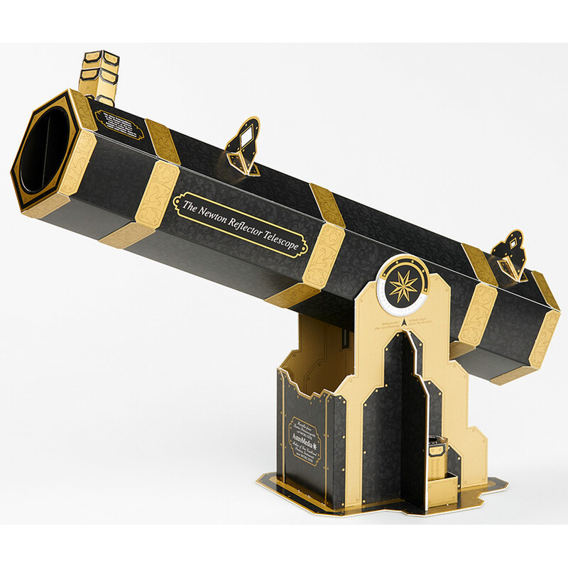

**J’ai appris le suivant .....**

**Consignes de sécurité pour l'observation du soleil**

J'ai appris et je comprends que je ne dois jamais regarder le soleil avec ce télescope ou permettre à quelqu'un d'autre de le faire à moins qu'il ne soit équipé d'un filtre solaire certifié et non endommagé solidement fixé à son ouverture.

J'ai appris et je comprends que si je regarde le soleil avec ce télescope sans qu'un filtre solaire certifié et intact ne soit fixé, mes yeux seront endommagés de façon permanente et je serai probablement aveugle pour le reste de ma vie.

J'ai appris et je comprends que cet avertissement s'applique à tous les télescopes, jumelles et instruments optiques similaires, à moins qu'ils ne soient spécifiquement conçus et certifiés pour l'observation du soleil.

J'ai appris et je comprends que le fait de regarder le soleil directement (sans télescope, jumelles, etc.) peut endommager mes yeux de manière permanente et me rendre aveugle.

J'ai appris et je comprends que si je veux regarder le soleil, je dois porter des lunettes d'observation solaire certifiées et en bon état.

**Optique**

J’ appris :

* que les diagrammes des rayons lumineux sont une façon d'expliquer le comportement de la lumière
* que le diagramme des rayons d'un télescope réfléchissant explique comment il fonctionne pour produire une image agrandie d'un objet
* que le grossissement du télescope dépend de la longueur focale du miroir et de la longueur focale de l'objectif et non du diamètre du télescope
* que le diamètre du télescope détermine la quantité de lumière que le télescope peut recueillir et donc sa sensibilité optique. Les télescopes de grand diamètre sont plus sensibles et permettent à l'observateur de voir des objets moins lumineux et plus détaillés. (Il est possible que les propriétés du rayonnement électromagnétique, y compris la lumière, et les lois de la réflexion et de la réfraction aient été enseignées à l'école. Si c'est le cas, une explication détaillée du télescope peut être fournie)
* que les miroirs réfléchissent la lumière. Les miroirs peuvent être plats, concaves ou convexes. Ce télescope utilise un miroir plat et un miroir concave
* que les miroirs sont normalement argentés par l'arrière, de sorte que la surface réfléchissante est protégée par du plastique ou du verre transparent. Les miroirs astronomiques sont argentés par l'avant pour éviter que le verre ou le plastique de protection habituel n'interfère avec la réflexion des rayons lumineux. Cela permet d'obtenir les meilleures propriétés de réflexion possibles, mais la surface argentée est extrêmement fine et s'abîme très facilement. C'est pourquoi elle est protégée par un film plastique amovible jusqu'à ce qu'elle soit installée dans le télescope
* que les lentilles peuvent réfracter la lumière. Les lentilles peuvent être concaves (plus fines au milieu qu'aux bords) ou convexes (plus épaisses au milieu qu'aux bords). Ce télescope utilise des lentilles plan-convexes qui ont un côté plat et un côté convexe
* que les lentilles sont généralement fabriquées en verre ou en plastique. Les lentilles en verre sont généralement meilleures sur le plan optique que les lentilles en plastique, mais elles sont beaucoup plus chères car elles doivent être meulées pour obtenir la forme souhaitée, alors que les lentilles en plastique peuvent être moulées pour obtenir la forme souhaitée. Les lentilles en verre sont également beaucoup plus lourdes que les lentilles en plastique, ce qui peut constituer un problème important pour l'équilibrage d'un télescope
* que les miroirs et les lentilles s'abîment très facilement lorsqu'on les touche : la graisse des doigts, la colle et le contact avec des matériaux abrasifs (tels que le papier de verre fin) peuvent causer des dommages permanents. Les miroirs et les lentilles peuvent être nettoyés à l'air comprimé pour enlever la poussière et à l'aide de liquides et de chiffons spéciaux pour le nettoyage des lentilles et des miroirs
* que le diagramme des rayons fourni avec le kit explique comment ce télescope forme une image agrandie d'un objet vers lequel il est pointé en combinant un miroir concave, un miroir plat et deux ou trois lentilles convexes
* que le grand miroir circulaire concave est appelé « **miroir primaire** », le petit miroir plan carré est appelé « **miroir secondaire** » et les lentilles convexes sont appelées « **oculaire** »
* que le miroir primaire, le miroir secondaire et les lentilles de l'oculaire doivent être soigneusement alignés pour produire la meilleure image possible et que ce processus est appelé « **collimation** »

**Matériaux**

**Le carton**

J’ appris :

* que le carton est un matériau de construction polyvalent
* que le carton est plus respectueux de l'environnement que d'autres matériaux tels que les plastiques et les métaux, et il est biodégradable
* que le carton peut être utilisé pour construire des structures solides à l'aide de diverses techniques telles que le découpage, le pliage, la stratification de couches avec de la colle, etc.
* que le carton peut être utilisé pour fabriquer des joints coulissants (télescopiques), des joints rotatifs et des roulements mécaniques
* qu’ à l'exception de 2 miroirs en verre et de 5 lentilles en plastique, ce télescope est entièrement construit en carton

**La colle**

J’ appris :

* qu’ Il existe de nombreux types de colle ayant des propriétés différentes et convenant à des matériaux différents
* que la colle utilisée dans ce télescope est à base de solvant et ne mouille pas le carton, ce qui est important pour éviter qu'il ne se déforme. Les colles sans solvant sont généralement à base d'eau et peuvent déformer le carton
* que les colles à base de solvant émettent des fumées et il est important de veiller à une bonne ventilation
* que toutes les colles peuvent endommager la peau, les yeux, les cheveux, etc. si elles entrent en contact avec le corps. Il est donc important de les utiliser correctement et de suivre toutes les instructions fournies par le fabricant
* que le port de gants de protection est nécessaire pour le collage

**Compétences manuelles**

J'ai utilisé les outils suivants pour construire ce télescope et je comprends qu'ils peuvent tous causer des blessures s'ils ne sont pas utilisés correctement :

* couteau d'artisan
* ciseaux
* règles en plastique et en métal
* équerres en plastique
* petites limes
* pince à épiler
* papier de verre de différentes qualités
* marqueurs pour machines

J'ai également utilisé :

* du ruban adhésif
* des trombones (utilisés comme petites pinces)
* gabarits (pour trouver le centre d'un miroir circulaire)
* tapis de coupe

**Travailler avec d’autres personnes**

J'ai appris :

- que je peux apprendre des autres ;

- que je peux aider les autres à apprendre ;

- que le travail avec d'autres peut être plus efficace que le travail individuel ;

- qu'aider les autres m'aide à mieux comprendre ce que je fais et pourquoi je le fais.

**Moi**

J'ai appris que << **Je peux le faire, je peux réussir >>**

**Félicitations !**

Dans cet espace, vous pouvez ajouter tout ce que vous pensez avoir appris en réalisant ce projet avec succès et tout ce que vous pensez que le projet pourrait être amélioré. Merci d'avance !

**Espace Jeunes Ustaritz**